Как защитить ребенка от простуды и гриппа?
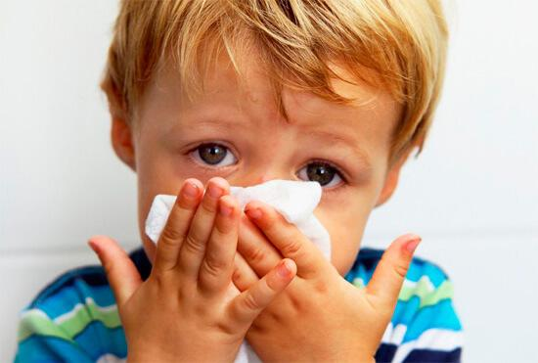
Грипп – это тяжелое острое инфекционное заболевание, которое характеризуется выраженным токсикозом, катаральными явлениями и поражением бронхов. Грипп, симптомы которого возникают у людей вне зависимости от их возраста и пола, ежегодно проявляется в виде эпидемии, чаще в холодное время года, при этом поражается примерно 15% населения планеты.
Вирус легко подхватить в любом месте - на прогулке, в транспорте, в детском саду. Что делать? Как уберечь ребенка от простуды?
Как укрепить иммунитет малыша? Существует несколько простых правил, которые помогут избежать заболеваний и которые необходимо обсудить с ребенком.
Правило первое: У ребенка должны быть чистые руки. Самый простой и эффективный способ защитить кроху от инфекций – напоминать ему мыть руки. Мыть руки необходимо регулярно. Сейчас очистить ладошки можно не только с помощью воды и мыла, но и при помощи специальных гелей и жидкостей. Самое важное правило: мыть руки после туалета и перед каждой едой. Попросите ребенка не тереть глаза и не чесать нос грязными руками. Так он может занести инфекцию напрямую в кровь через слизистую.
Правило второе: Учите ребенка чихать. А точнее: учите малыша «ловить чих». Это нужно делать не только для того, чтобы не заразить окружающих, но и для того, чтобы микробы были блокированы, а не летали в воздухе. Через чихание инфекция распространяется быстрее всего. Поэтому ее так важно «перехватить» с помощью платка. Если времени на выхватывание платка нет, то можно прикрыть рот рукавом или ладонями. Не забудьте напомнить ребенку помыть руки. То же самое следует делать при кашле.
Правило третье: Не давайте ребенку делиться едой и напитками. Делиться с другом – замечательно, но в сезон простуд, лучше не «давать откусить», а разломать бутерброд или шоколадку.
Правило четвертое: Следите за тем, чтобы питание ребенка было правильным. Если в рацион крохи входят фрукты и овощи, если ребенок получает достаточное количество витамина С, то считайте, у Вас есть пятидесяти процентная гарантия того, что простуда и вирус пройдут стороной.
Правило пятое: Следите за тем, чтобы малыш ежедневно занимался физическими упражнениями. Физическая активность укрепляет организм, выстраивая дополнительные защитные «стены».
Правило шестое: Создайте здоровую атмосферу (в прямом и переносном смыслах!). Пусть в воздухе витают эфирные масла, которые обладают противовирусным и противобактериальным эффектом. Огромное количество таких полезных масел содержит чеснок.
Правило седьмое: Позволяйте ребенку отдыхать. Иммунитет страдает, если малышу не удается высыпаться, или если его жизнь расписана по минутам: из садика на курсы, с курсов домой – делать домашнее задание и т.д.

